Ano letivo: 2022/2023

Curso: Lic. Engenharia De Redes E Sistemas De Computadores

|  |  |
| --- | --- |
| Unidade Curricular | Programação Web |

|  |  |  |  |  |  |
| --- | --- | --- | --- | --- | --- |
| Lic. | Ano do curso | 2º ano | 2º semestre | ECTS |  |

**NOME do ALUNO: Eduardo Miguel Moreira Junqueira**

Prova Escrita

Versão: A

Duração: 100 minutos

Leia atentamente toda a prova antes de iniciar.

A prova é individual, não sendo permitido consultar os seus colegas. No entanto, pode consultar os apontamentos das aulas e a Internet.

O resultado final deve ser enviado para o Moodle incluindo o Word da prova e PDF da prova (gravar como PDF) e os ficheiros HTML e JS desenvolvidos. Deve ser anexado o link para Github no tópico Envio da Prova Escrita.

No documento de resposta deve ser incluída a versão da prova.

Durante a resolução deve ir gravando o trabalho para salvaguardar as alterações.

_____________________________________________________________________________

Parte I (25 valores)

1. À luz do que aprendeu na UC, comente a seguinte imagem.

A figura 1 em baixo descrita representa:

No lado esquerdo o “Client-side”,ou seja, o FrontEnd que representa a página final com as informações finais para o utilizador. O utilizador faz um request http para chamar ficheiros do tipo HTML;JAVASCRIPT;CSS.

No lado direito o “Server-side”, ou seja, o BackEnd que representa o Servidor onde temos código do tipo Node.js tal como usamos na aula, também temos uma base de dados para implementar no servidor. O servidor por sua vez faz um responde http para o cliente onde vai enviar informação para o cliente puder usar.

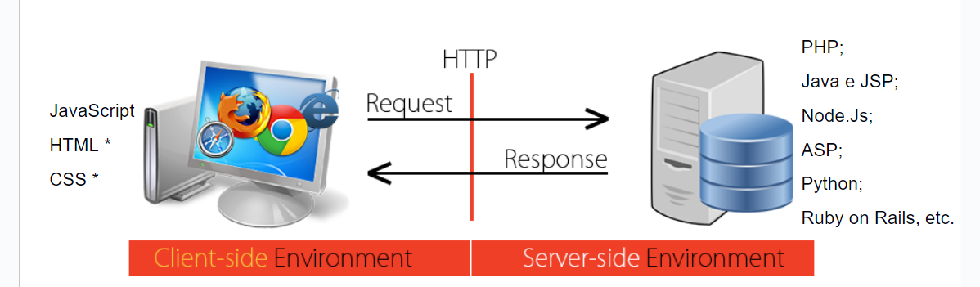

Figura 1 - Imagem a ser comentada

1. Crie um protocolo para os alunos do IPVC para a realização de Exames. Para que servem os protocolo e dê um exemplo

Parte II (25 valores)

1. Considera os seguintes exemplos de objetos DOM.

* document.getElementById(id)
* document.getElementsByTagName(tagName)
* document.getElementsByClassName(className)

Porque no primeiro caso temos getElement e nos dois seguintes getElements? Dê um exemplo de utilização para cada exemplo

Resposta: No primeiro caso temos getElement possui um atributo id igual a um valor específico. A principal razão para que getElement esteja no singular e os dois seguintes estarem no plural é devido ao facto de este objeto retornar apenas um elemento único.

Os exemplos de utilização para cada objeto DOM estão no repositório Teste-1-PW no diretório Pasta 2 de objetosDOM no ficheiro exemplos.html

1. Cria uma estrutura em JSON para registar UC e docentes do teu curso. Faz um XML para a mesma estrutura. Comenta os resultados.

Resposta: A estrutura em JSON para registar UC e docentes do meu curso e um XML para a mesma estrutura está presente dentro do repositório GitHub localizada dentro do diretório Pasta 2 de JSON o ficheiro curso.json e de XML o ficheiro curso.xml

Parte III (20 valores)

1. Qual a diferença entre:

<img src="https://www.ipvc.pt/wp-content/uploads/2020/11/logo_ipvc_svg.svg" alt="logo da IPVC">

e

<img src="/images/logo_ipvc_svg.svg" alt="logo da esm">

Resposta: A principal diferença é os caminhos de src dos quais no 1 exemplo temos um caminho absoluto:

“ <https://www.ipvc.pt/wp-content/uploads/2020/11/logo_ipvc_svg.svg>” aqui estamos na web com um https onde me redireciona para um página que já existe na web

No 2 exemplo temos um caminho relativo: “/images/logo_ipvc_svg.svg" aqui estamos localmente com o acesso aos diretórios e ficheiros do meu computador relativos á raiz do site.

1. Para que serve o atributo

<html lang="pt">

Resposta este atributo serve para especificar a língua principal do conteúdo do documento HTML presente em código no Visual Studio Code.

Parte IV (30 valores)

1. Considere os seguintes estilos.

1. p {
2. text-align: center;
3. color: red;
4. }
5. #para1 {
6. text-align: center;
7. color: blue;
8. }
9. .center {
10. text-align: center;
11. }
12. p.center {
13. text-align: center;
14. color: black;
15. }

Construa uma página html que use os estilos. Apresente o html e o resultado final

Resposta: A construção da página html que use os estilos e a apresentação d o html e o resultado final estão no diretório Parte 4 index.html

Parte V (50 valores)

1. Usando o Bootstrap, construa uma página com cards que mostre 6 monumentos e atrações turísticas do seu local de residência.
2. Cada card tem de ter um botão “ver mais” para ver mais detalhes.

Resposta : Este exercício está feito em código dentro do diretório Parte 5 cards.html

Parte VI (50 valores)

1. Considere as imagens seguintes.

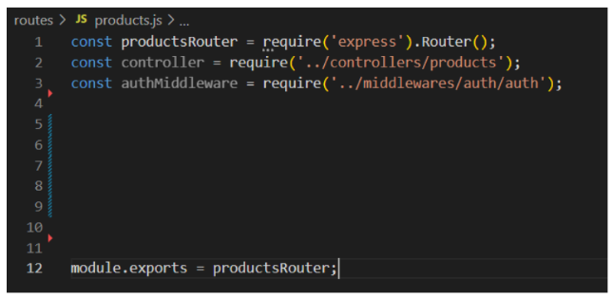

Figura 2 - Rotas

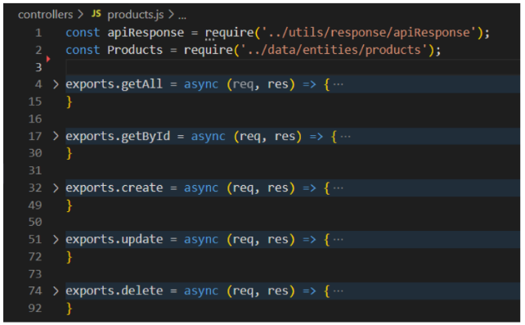

Figura 3 - Controller Produtos

1.1 - Complete o ficheiro de rotas dos produtos.

1.2 - Explique cada uma das linhas do ficheiro anterior

1.3 - Escreva o código para cada um dos métodos do controller products. Fica a seu critério definir a tabela produtos e atende a que a base de dados é em postgresql e deve ser usado prisma para executar as consultas.

1. O Resultado final da prova escrita deve ser colocada no github sendo partilhado o link como resposta à prova

Resposta : Estes exercício 1 e 2 estão feitos em código dentro do diretório Parte 6

**Bom trabalho!**

António Lira Fernandes